# 2022年夏季《移动软件开发》实验报告

| 姓名和学号？ | 曹聪语，20020007001 |

| -------------------- | -------------------------------- |

| 本实验属于哪门课程？ | 中国海洋大学22夏《移动软件开发》 |

| 实验名称？ | 实验1：第一个微信小程序 |

| 博客地址？ |http://t.csdn.cn/bTm31 |

| Github仓库地址？ | XXXXXXX |

（备注：将实验报告发布在博客、代码公开至 github 是 **加分项**，不是必须做的）

### 一、实验目标

1、学习使用快速启动模板创建小程序的方法；

2、学习不使用模板手动创建小程序的方法。

### 二、实验步骤

（列出实验的关键步骤、代码解析、截图。）

1.注册AppID。因为我的SRDP项目是做小程序所以我已经有一个AppID。

2.创建一个新的小程序项目。

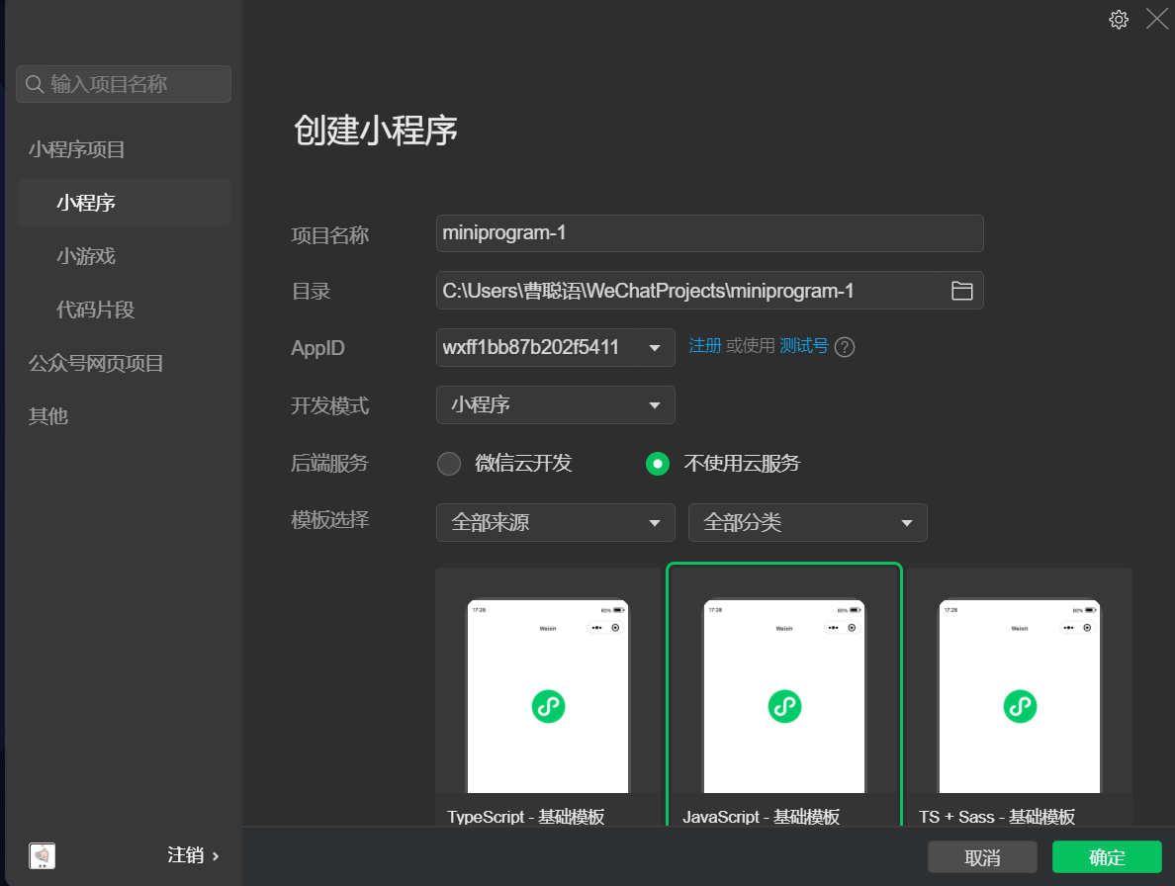

3.app.json的代码

navigationBarBackgroundColor的设置使得导航栏的颜色为紫色；

navigationBarTitleText为导航栏上所显示的文字；

navigationBarTextStyle设置导航栏上字体的颜色。

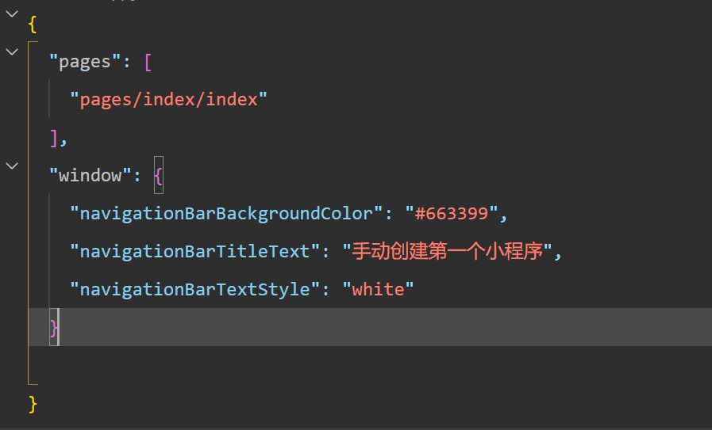

4.index.wxml的代码

{{}}动态绑定

<button open-type="getUserInfo" bindgetuserinfo="getMyInfo">获取用户信息

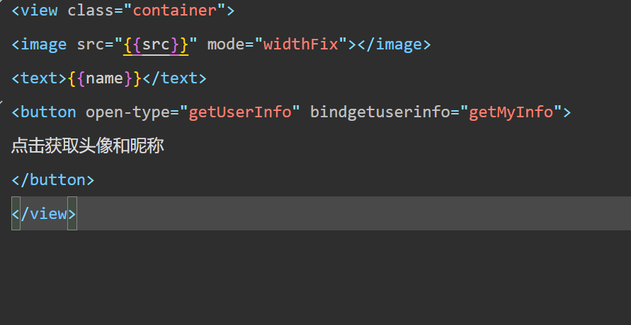

5.index.wxss的代码

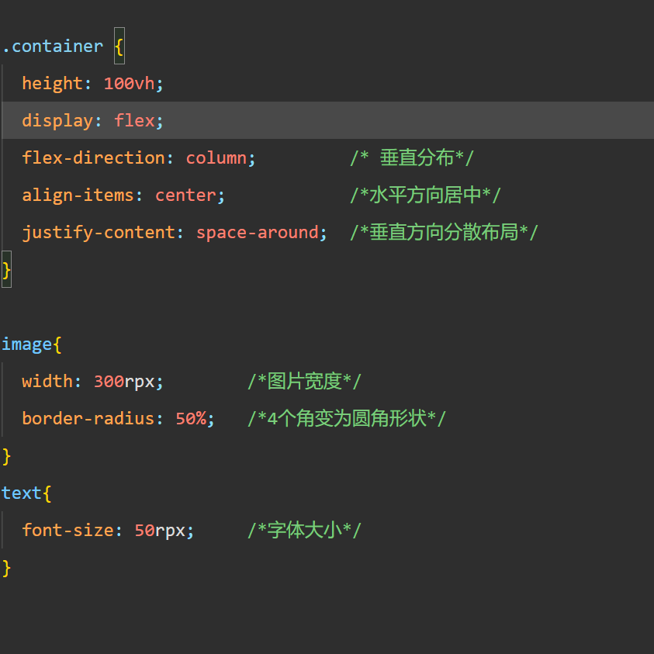

6.index.js的代码

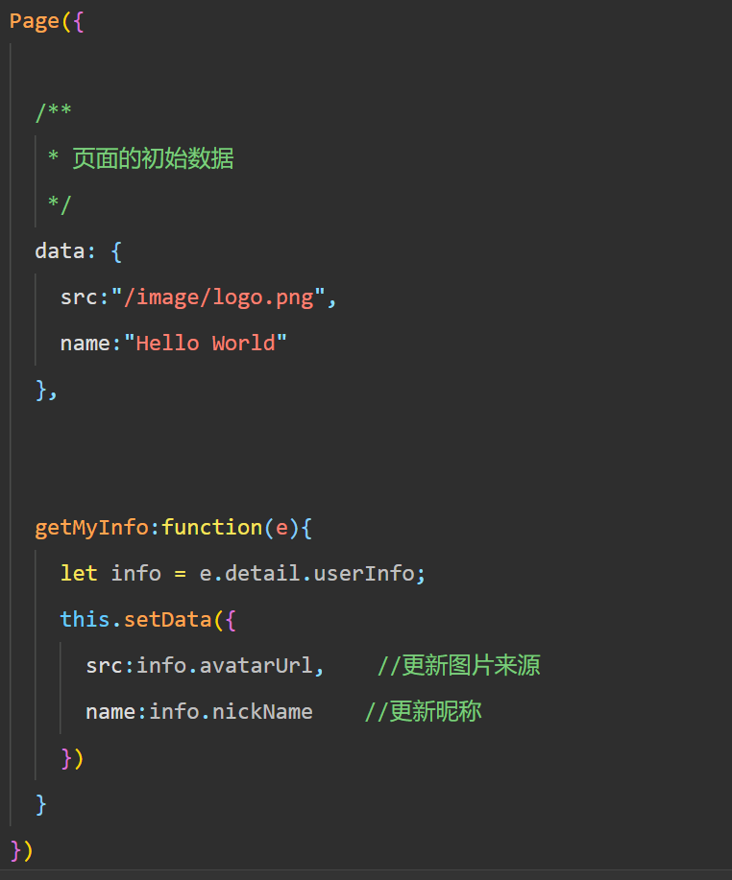

7.但是由于小程序更新后，最新版的小程序只能获取到匿名信息，获取不到用户信息，就更改了代码

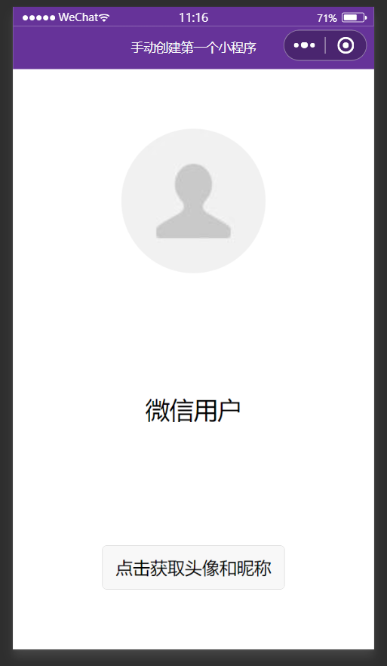

Index.wxml（把getUserInfo改为getUserProfile）

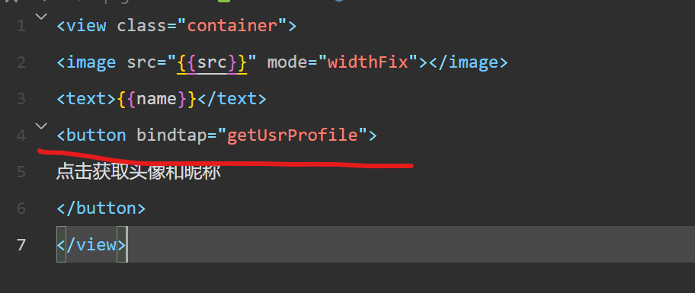

Index.js

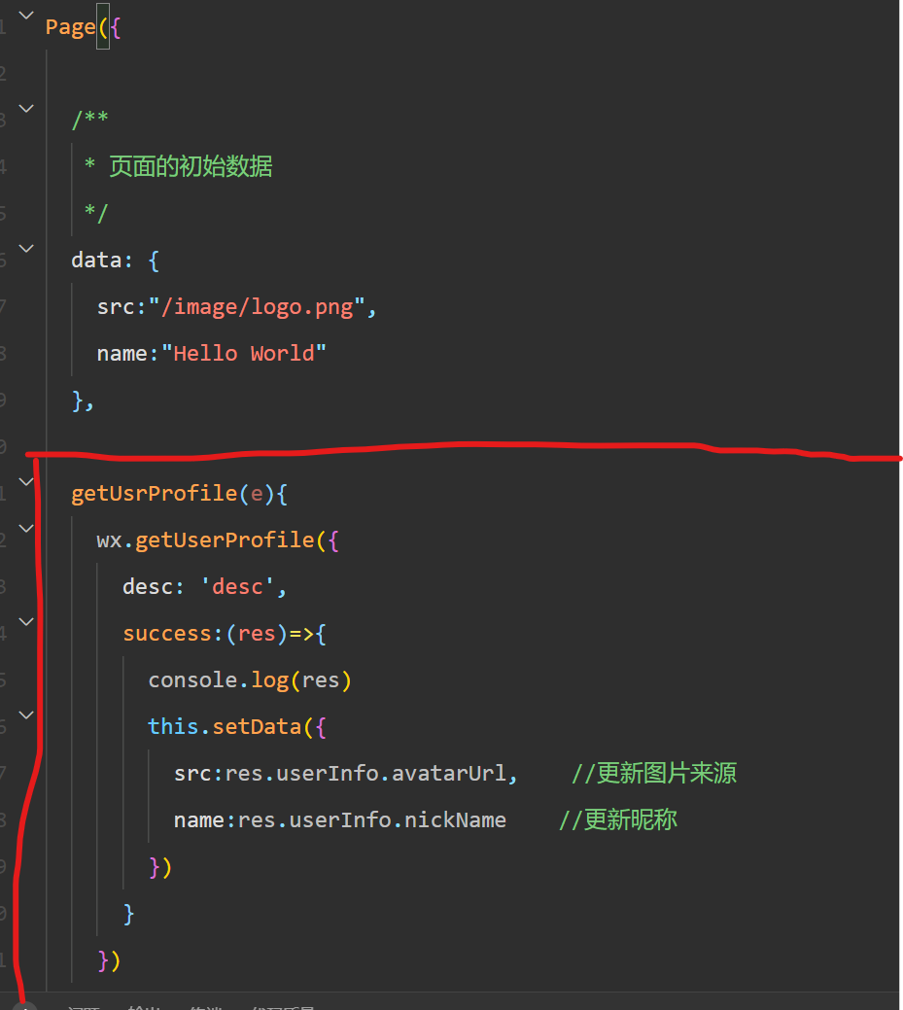

### 三、程序运行结果

（列出程序的最终运行结果及截图。）

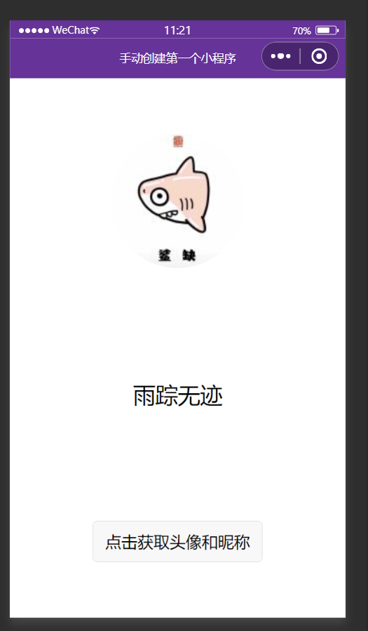

### 四、问题总结与体会

（描述实验过程中所遇到的问题，以及是如何解决的。有哪些收获和体会，对于课程的安排有哪些建议。）

1.问题：按照老师给的教程进行操作，结果并不能正确显示用户头像和昵称。

解决：在CSDN上面查找，发现是因为版本更新使得wx.getUserInfo接口的返回参数不变，但开发者获取的userInfo为匿名信息，于是按照博客上的方案把getUserInfo改为getUserProfile成功获取用户信息。

2.收获

作为一个计算机人要有发展且灵活的变通能力

3.课程安排

目前老师的课程安排，对于我个人而言，非常合适。